№ п/п | Наименование товара, работ, услуг | Ед. изм. | Кол-во | Технические, функциональные характеристики
 |  |  |  | Показатель (наименование комплектующего, технического параметра и т.п.) | Описание, значение
 | Шведская стенка (ИЭ-04)  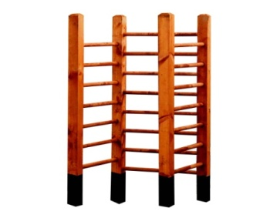 | Шт. | 1
 |  |  |  | Высота (мм) | 2000
 |  |  |  | Длина (мм) | 1000
 |  |  |  | Ширина (мм) | 1000
 |  |  |  | Применяемые материалы
 |  |  |  | Столбы | в количестве 4шт, выполнены из деревянного бруса естественной сушки размером 100*100мм с покрытием нижней части столба битумной мастикой, с последующим бетонированием. ГОСТ Р 52169-2012.
 |  |  |  | Перекладины | в количестве 22 шт. диаметром 40-45 мм., с покрытием антисептиком "Акватекс". ГОСТ Р 52169-2012г.
 |  |  |  | Материалы | Деревянный брус тщательно отшлифован со всех сторон и покрашен в заводских условиях антисептиком "Акватекс", саморезы по дереву. ГОСТ Р 52169-2012.

